Calis馆际互借与文献传递服务
1. 登录e得门户：http://www.yide.calis.edu.cn ，页面右上角点击“高校读者登录”。
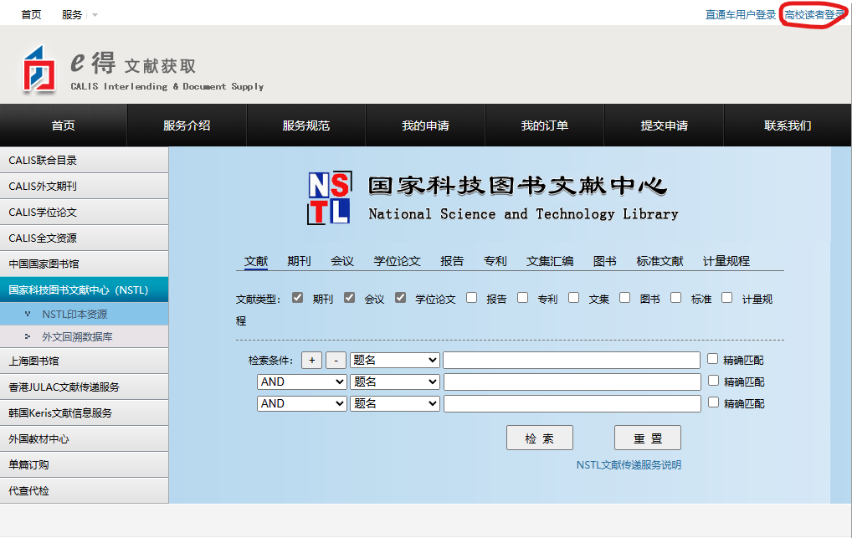
2.选择“河南省”，“河南工业大学”，点击“去该馆登录”。
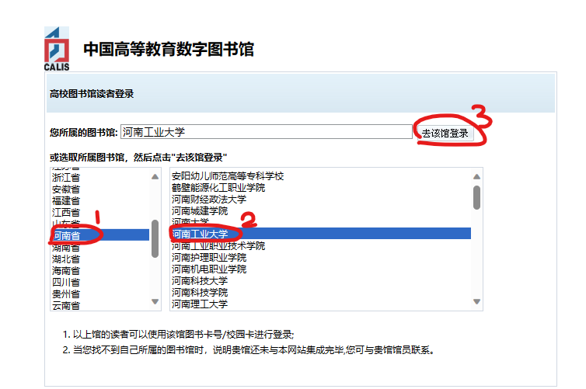
3.如果是第一次使用calis文献传递服务，会提示激活，请确认工号/学号，填写真实姓名，输入手机号、验证码，点击“提交”。
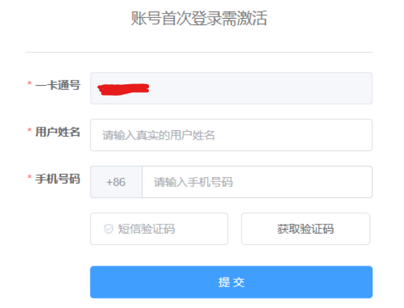
4．账号激活过的用户可以输入学校统一认证的用户名、密码进行登录。
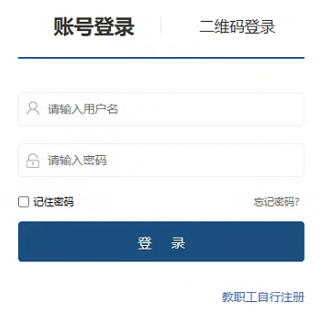

5. 登陆成功会在页面右上角显示个人姓名，输入条件进行检索。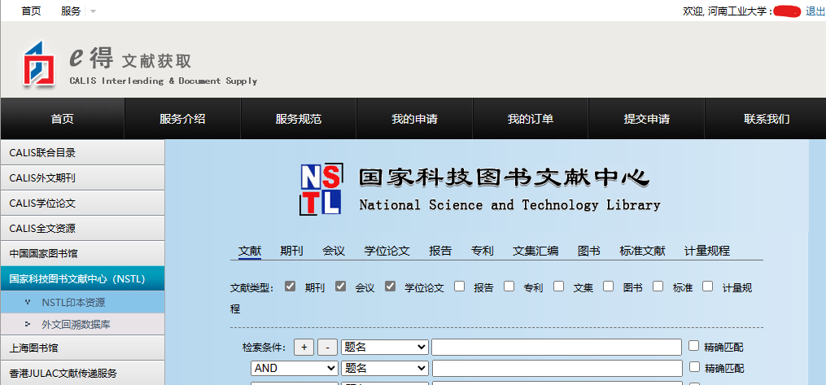6.点击文献链接，查看详细信息。
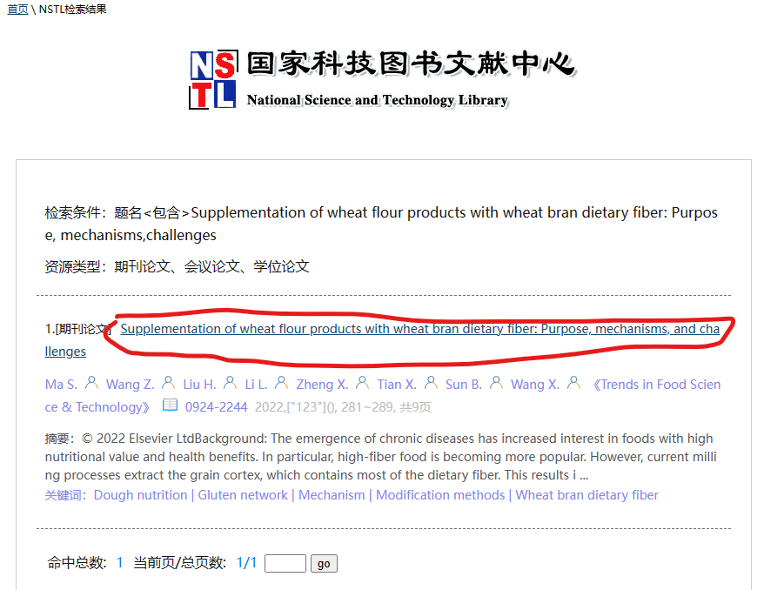

7.在详细检索结果页面，点击“文献传递”。
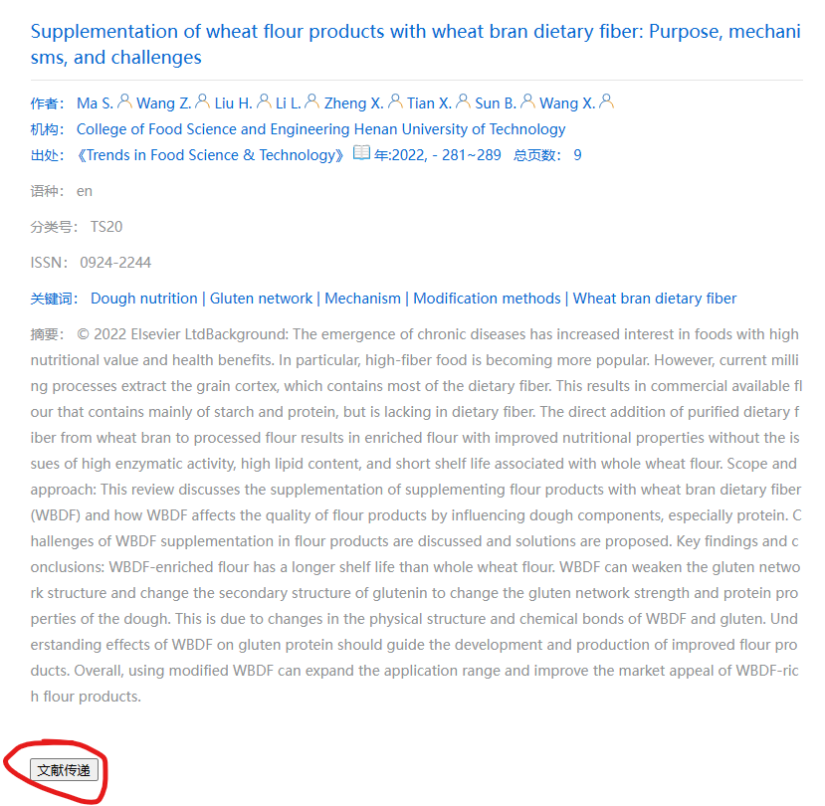

8.进入馆际互借网关系统申请单，填写相关信息，切勿删除“备注”信息，点击“提交”，稍后可在自己填写的邮箱中查看。
